ỦY BAN NHÂN DÂN QUẬN 1
TRƯỜNG MẦM NON HOA QUỲNH
“GƯƠNG ĐIỂN HÌNH HỌC SINH QUẬN 1 THI ĐUA THỰC HIỆN
5 ĐIỀU BÁC HỒ DẠY” - THÁNG 11/2022
Bé: Đào Gia Vũ
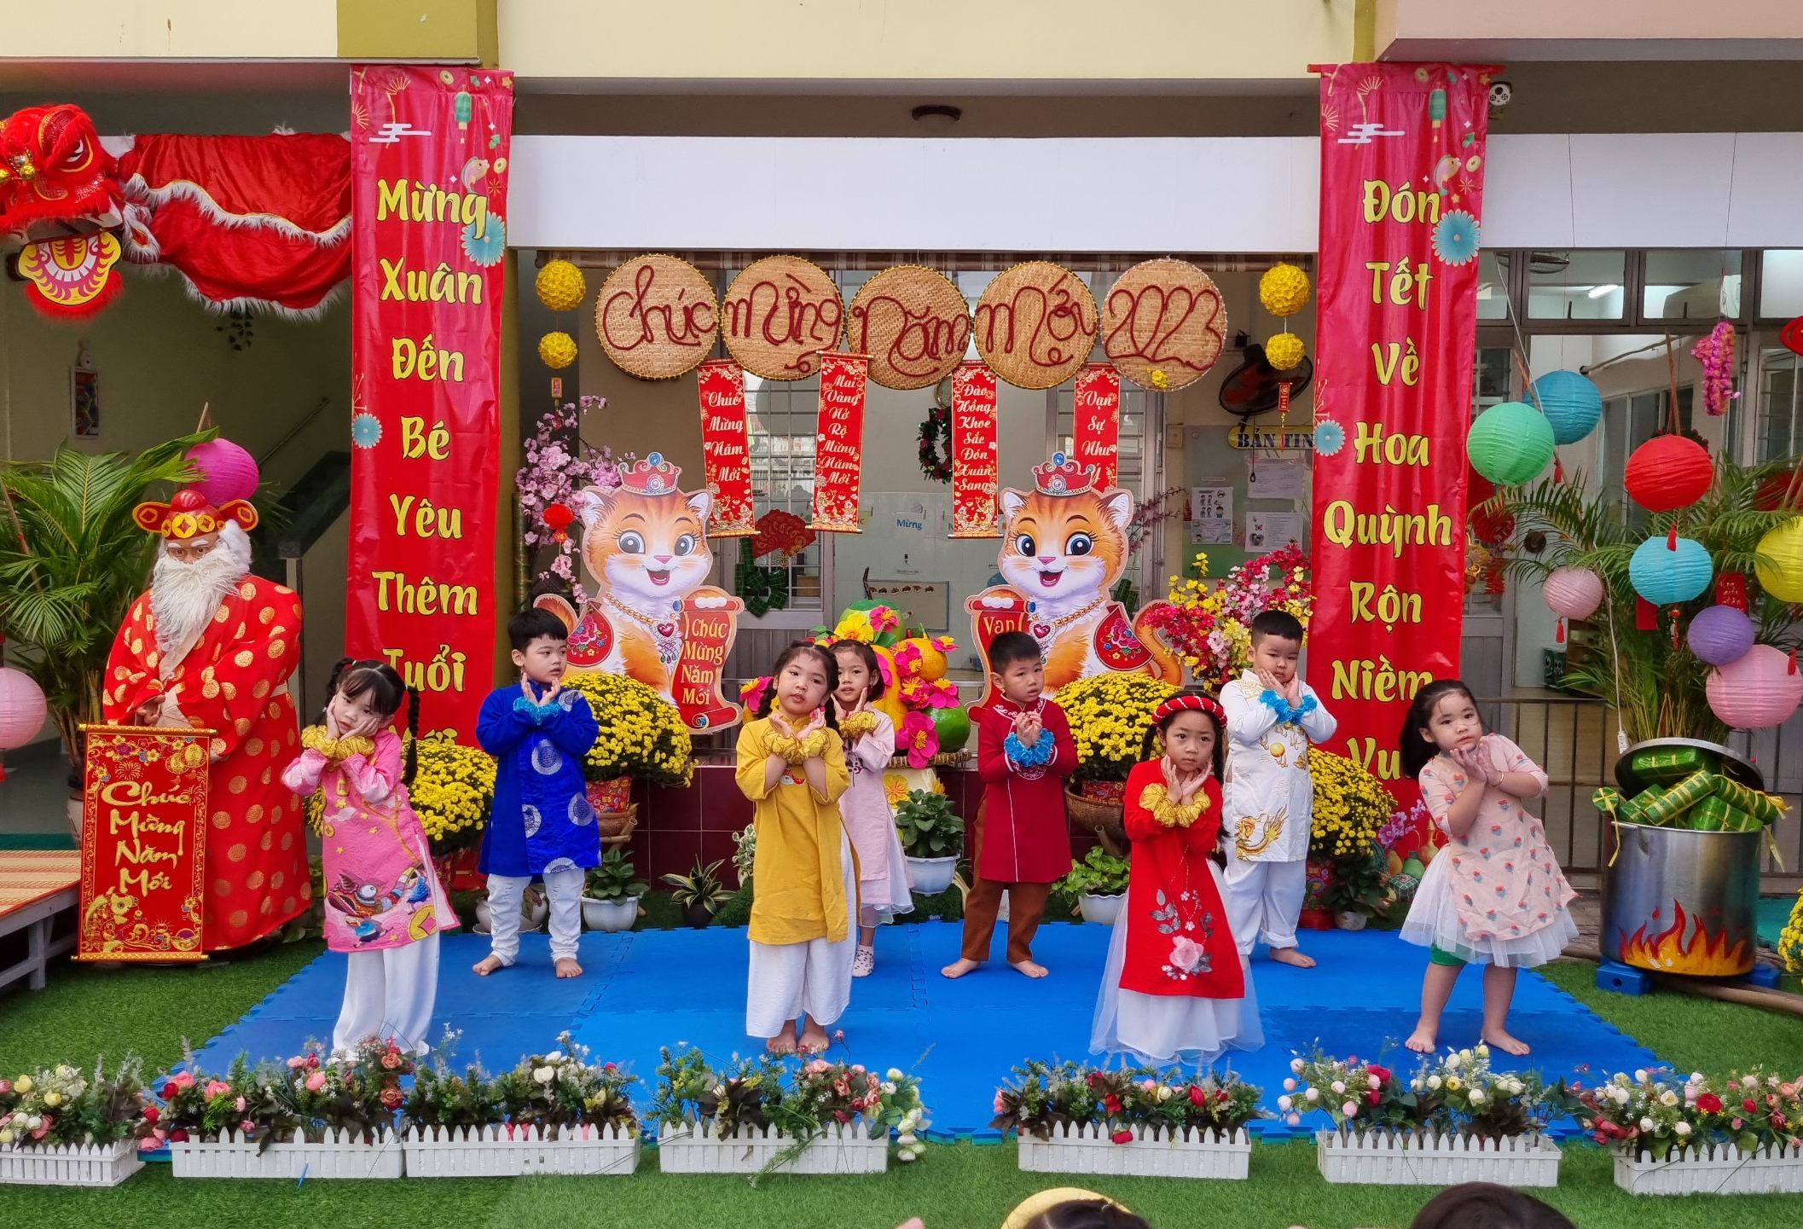
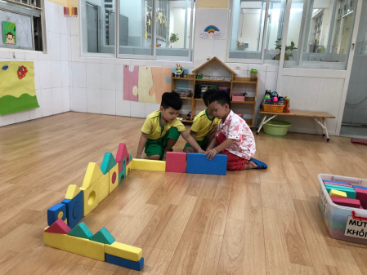
Với khuôn mặt sáng, dáng vẻ thể thao, Bé Đào Gia Vũ hiện đang là học sinh lớp Chồi 2 tại trường mầm non Hoa Quỳnh. Em đã gắn bó với ngôi trường này từ ngày mới bập bẹ tập nói từ lớp Gấu bông. Càng lớn, em càng thông minh hoạt bát đáng yêu. Em luôn tích cực tham gia các hoạt động văn nghệ, thể thao tại trường.

Trong giờ học, Gia Vũ luôn chăm chú lắng nghe cô giảng bài và tích cực phát biểu ý kiến một cách rất rõ ràng và mạch lạc. Mỗi bài tập hoặc yêu cầu cô giao, con đều cố gắng hoàn thành tốt. Trong giờ hoạt động vui chơi con có nhiều ý tưởng sáng tạo, biết sắp xếp và giúp đỡ bạn trong các hoạt động

Con ước mơ được trở thành chú công an để bảo vệ mọi người khỏi kẻ xấu.
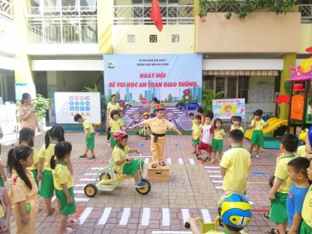
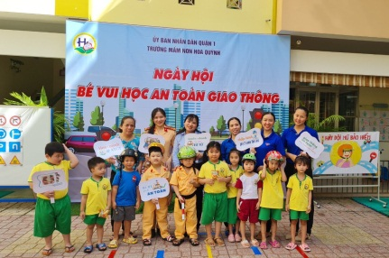

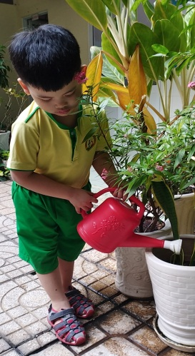
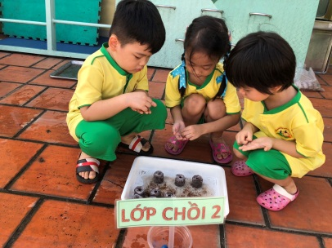

Con cũng rất yêu thích thiên nhiên, thích được trồng cây, tưới cây và chăm sóc cây. Niềm vui hàng ngày của con là được ngắm nhìn cây phát triền, lớn hơn, ra hoa kết trái.

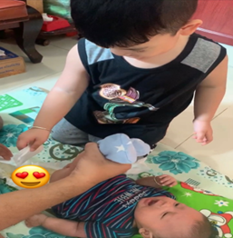
Không chỉ ở trường con chăm chỉ học tập, vui chơi thân thiện với các bạn. Ở nhà con phụ giúp mẹ những công việc vừa sức: Chăm em khi bị ốm, xếp quần áo phụ mẹ.

